

Dokumentacja projektu
Przedmiot: Programowanie
Tytuł projektu:

Prowadzący: Wykonawca: Piotr Piróg
Dr Marek Jaszuk
Nr albumu:

Rzeszów, 2017

Spis treści
1 Założenia projektu 3
2 Specyfikacja wymagań 3
2.1 Wymagania funkcjonalne: 3
2.1.1 Aktorzy systemu: 4
2.1.2 Funkcjonalność aplikacji dla poszczególnych ról: 4
2.2 Wymagania niefunkcjonalne 5
3 Diagram przypadków użycia 6
4 Harmonogram realizacji projektu (diagram Gantta) 7
5 Opis techniczny projektu 8
5.1 Diagram klas 8
5.2 Wzorce projektowe 8
6 Prezentacja warstwy użytkowej projektu – 8
7 Raporty z testów 8
8 Wersjonowania projektu 9
9 Materiały źródłowe – 9
10 Załącznik 9
Załącznik 2. Dokumentacja bazy danych 10
10.1.1 Table: application 11
10.2 Table: permission 11
10.3 Table: set 11
10.4 Table: user 12
10.5 Legend 12

Założenia projektu

Poniżej opisano kilku zdaniach jaki to jest projekt, co jest jego celem, oraz w jaki sposób jest zrealizowany (dobór technologii).
Celem projektu jest opracowanie dokumentacji i implementacja systemu wspomagającego pracę Administratora Bezpieczeństwa Informacji (ABI). W myśl ustawy o ochronie danych osobowych ABI prowadzi rejestr zbiorów danych osobowych oraz rejestr upoważnionych osób, które mają dostęp do tych zbiorów za pomocą różnych aplikacji. Aplikacja ma wspierać proces zarządzania tymi informacjami oraz udostępnianie poszczególnych informacji zgodnie z przydzieloną w systemie rolą.
W celu realizacji tych założeń zostały dobrany następujący stos technologiczny:
- MySQL Server + MySQL Workbench 6.3 – warstwa bazy danych
- JAVA – ORM warstwa kontrolera aplikacji
- JAVA Swing – warstwa wizualna
- JAVA-DOC – dokumentacja kodu
- Dataedo – dokumentacja bazy danych
- TeamGantt – opracowanie harmonogramu projektu

Specyfikacja wymagań
Poniżej przedstawiono liste wymagań z podziałem na wymagania funkcjonalne i niefunkcjonalne.

Wymagania funkcjonalne:
- zarządzanie informacją o użytkownikach i ich roli w systemie (ABI,ASI,ADO, User)
- zarządzanie informacją o zbiorach
- zarzadzanie informacja o aplikacjach komputerowych
- zarzadzanie informacja o upoważnieniach
- dostęp do poszczególnych opcji programu zgodnie z rolą w systemie
- dostęp do wybranych raportów zgodnie z rolą w systemie

Aktorzy systemu:
- User
- ASI
- ABI
- ADO
- Admin

Funkcjonalność aplikacji dla poszczególnych ról:
User
- Podgląd rejestru udzielonych pracownikowi upoważnień do przetwarzania danych osobowych w programach w ramach zbiorów danych osobowych
ASI
- Podgląd rejestru udzielonych mu upoważnień
- Podgląd udzielonych upoważnień dla wskazanych pracowników w aplikacjach w których jest ASI
ABI
- Dodanie zbioru danych osobowych
- Dodanie programu przetwarzającego dane osobowe ze wskazaniem ASI
- Podgląd rejestru udzielonych mu upoważnień
- Utworzenie upoważnienia

ADO
- Dodanie zbioru danych osobowych
- Dodanie programu przetwarzającego dane osobowe
- Utworzenie upoważnienia
- Podgląd udzielonych upoważnień wszystkich pracowników

ADMIN
- Wszystkie powyższe
- Zarządzanie użytkownikami

Wymagania niefunkcjonalne

Główne założenia niefunkcjonalne programu to działanie programu w oparciu o następujące założenia:
- Działanie programu na platformach (OS) z zainstalowanym środowiskiem JRE (Java Runtime Enviroment – wersja 8 ).
- Uprawnienia do odczytu/zapisu informacji w katalogu z którego uruchamiana jest aplikacja.
- Wymagania systemowe:
 | Minimalne |  | Rekomendowane
System operacyjny |  | Umożliwiający zainstalowanie i poprawne działanie JRE/JDK:  - Windows 8 (Desktop)  - Windows 7  - Windows Vista SP2  - Windows Server 2008  - Windows Server 2012 (wersja 64-bitowa)  - inne
Procesor |  | Pentium 2 266 MHz | Intel Core 2 GHz
Pamięć RAM |  | 128 MB | 2GB
Miejsce na dysku |  | 10 MB | 20 MB
Inne |  | Zainstalowane środowisko JRE: Version 7 Update 67  MySQL Server
 |  | Do podglądu dokumentacji: Internet Explorer 7.0 i wersje nowsze, Firefox 3.6 i wersje nowsze, Chrome
- Bezpieczeństwo
System przetwarza dane osobowe wiec sam podlega pod ustawę i wynikające z tego kwestie
  - Uwierzytelnianie za pomocą hasła o odpowiedniej sile
  - Szyfrowanie połączenia

Diagram przypadków użycia
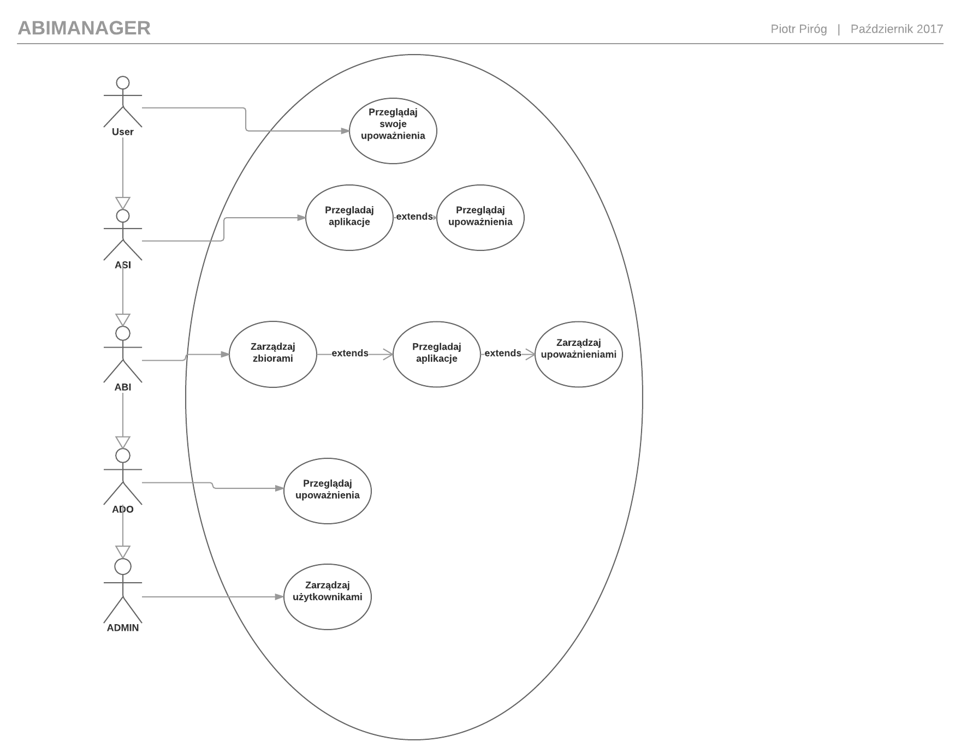
Rys 1 Diagram przypadków użycia z wyróżnieniem aktorów projektu, oraz przypadków użycia zgodnych z listą wymagań

Harmonogram realizacji projektu (diagram Gantta)

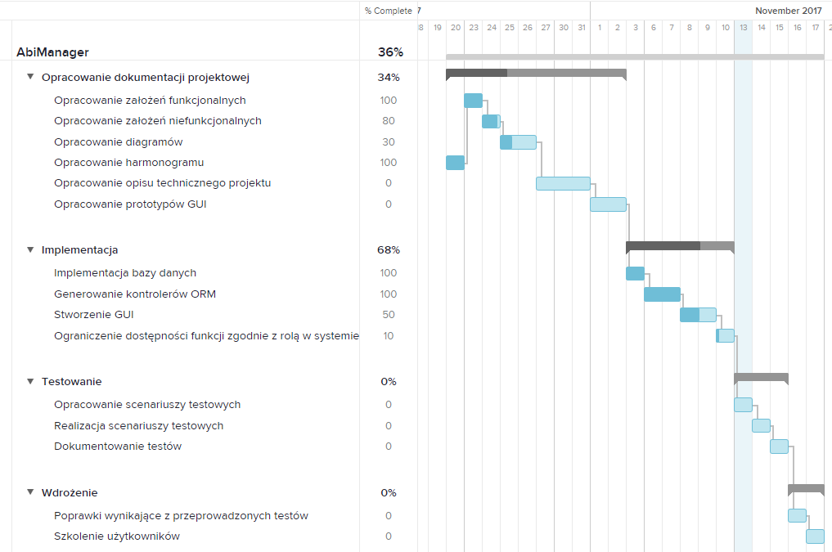
Rys 2 Diagram Gantta

Opis techniczny projektu

Poniżej przedstawiono jak jest zbudowany program (diagram klas), z uwzględnieniem opisu jakie wzorce projektowe zostały zaimplementowane.

Diagram klas

Wzorce projektowe

Prezentacja warstwy użytkowej projektu –
wygląd interfejsu

Raporty z testów
tutaj powinien się znaleźć opis wykonanych testów dla każdej z metod, oraz zrzuty ekranu pokazujące wynik przeprowadzonych testów (oczywiście pozytywny).

Wersjonowania projektu
Zrzut ekranu pokazujący historię wersjonowania projektu w systemie kontroli wersji.

Materiały źródłowe –
wskazanie literatury i materiałów źródłowych wykorzystanych przy realizacji projektu (np. materiały internetowe).

Załącznik
iem dokumentacji projektu powinna być dokumentacja kodu przekształcona do dokumentu HTML

Załącznik 2. Dokumentacja bazy danych

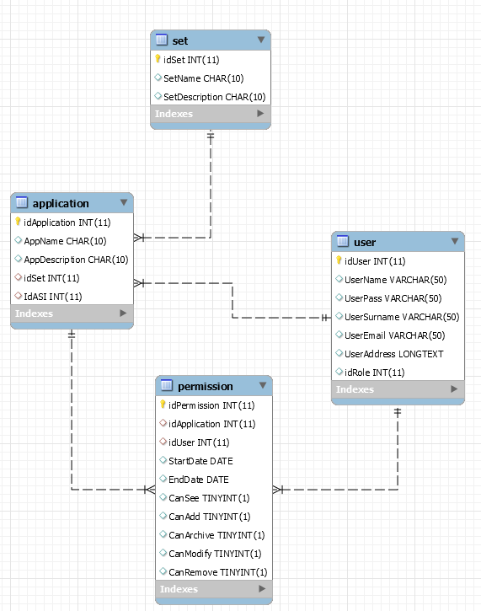
Diagram ERD

Table: application

 | Name | Data type | N | Description / Attributes
 | idApplication | int(10, 0)
 | AppName | char(10) | 
 | AppDescription | char(10)
 | idSet | int(10, 0)
 | IdASI | int(10, 0)

Table: permission
 | Name | Data type | N | Description / Attributes
 | idPermission | int(10, 0)
 | idApplication | int(10, 0)
 | idUser | int(10, 0)
 | StartDate | date
 | EndDate | date
 | CanSee | tinyint(3, 0)
 | CanAdd | tinyint(3, 0)
 | CanArchive | tinyint(3, 0)
 | CanModify | tinyint(3, 0)
 | CanRemove | tinyint(3, 0)

Table: set

 | Name | Data type | N | Description / Attributes
 | idSet | int(10, 0)
 | SetName | char(10)
 | SetDescription | char(10)

Table: user

 | Name | Data type | N | Description / Attributes
 | idUser | int(10, 0) |  | Identity / Auto increment column
 | UserName | varchar(50)
 | UserPass | varchar(50)
 | UserSurname | varchar(50)
 | UserEmail | varchar(50)
 | UserAddress | longtext
 | idRole | int(10, 0)

Legend
Primary key
 Primary key disabled
 User-defined primary key
 Unique key
 Unique key disabled
 User-defined unique key
 Active trigger
 Disabled trigger
 Primary key relation
 User-defined primary key relation
 Foreign key relation
 User-defined foreign key relation
 Input
 Output
 Input/Output
Nullable

http://www.oracle.com/technetwork/java/javase/config-417990.html#os

